附件2

**通过“i深圳”App查询居住登记信息和**

**居住证状态**

一、打开“i深圳”App，点击“居住证业务”

 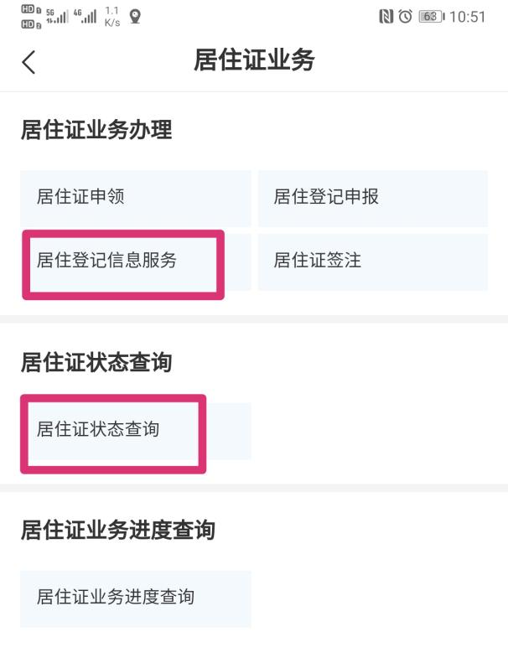

二、查询居住登记信息

（一）点击“居住登记信息服务”，在办事指引中找到“深圳经济特区居住证、居住登记查询”，选择“深圳经济特区居住登记查询单”。

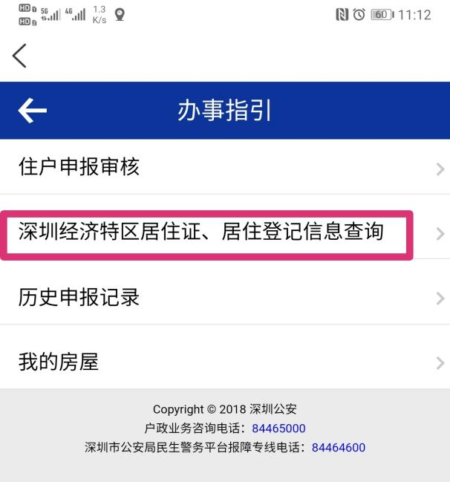 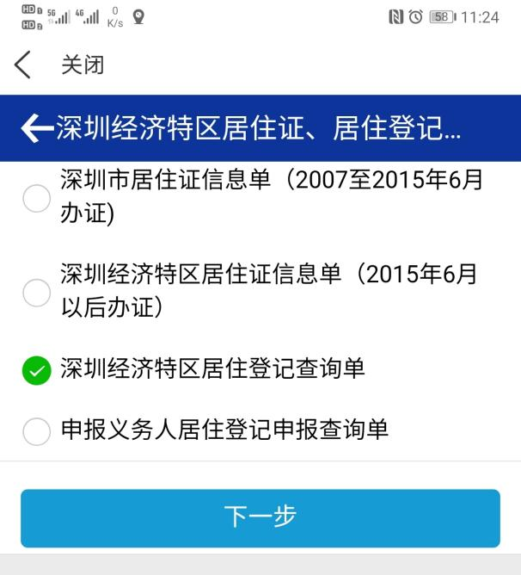

（二）下载“查询单”。在报名时上传招生系统。备注：如查询人为深圳户籍，无法下载的情况，在确保已做居住登记时，无须打印和上传居住登记信息查询单，区教育局将在审核时报职能比对审核。

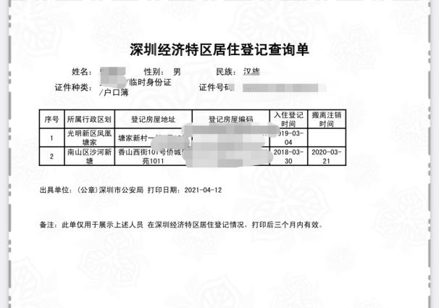

三、查询居住证状态

点击“居住证状态查询”，截图保存，在报名时上传招生系统。

